МОУ ДО Первомайский Дом детского творчества

педагог дополнительного образования
Романова Людмила Васильевна

Декоративно прикладное творчество

« Воссоединение Крыма с Россией»
Народная кукла изо льна

Материалы инструменты оборудование

1.чесаный лен или технический лён на 1 куклу 2-3 шт
2.тесьма для отделки
3.нитки "Ирис"
4.нитки вязальные для волос
5. ножницы
© https://www.livemaster.ru/topic/1975745-delaem-osennyuyu-kuklu-lnyanitsu

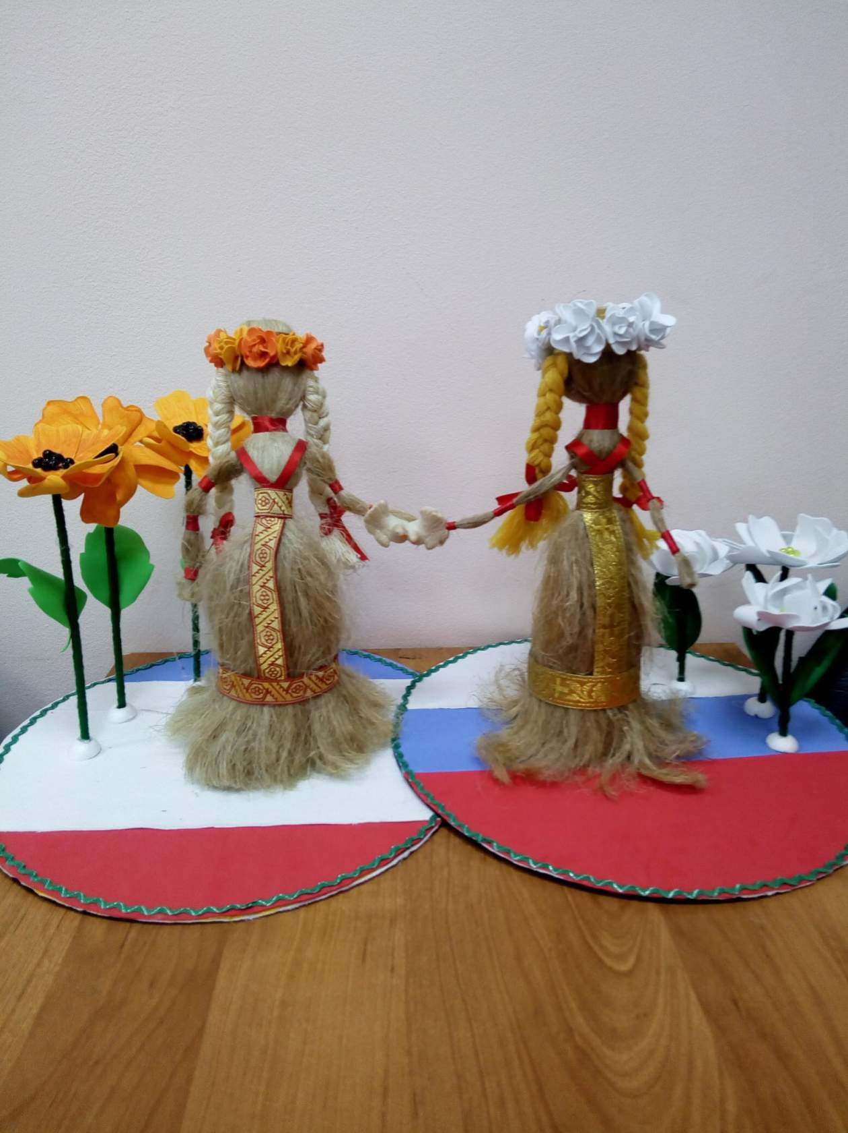

Технологическая карта
С изготовлением куклы-Льняницы справятся все, даже дети. Работа займет около 1 часа чтобы изготовить 1 куклу, за это время непременно у Вас поднимется настроение и останутся приятные впечатления от работы с природными материалами! Ну и конечно Вы порадуете себя интересным сувениром в русском стиле собственного изготовления!
1.Для изготовления куклы Льяницы я использую чесаный лен. Не всегда удается достать его на производстве, поэтому часто покупаю в магазине сантехники — лен сантехнический.
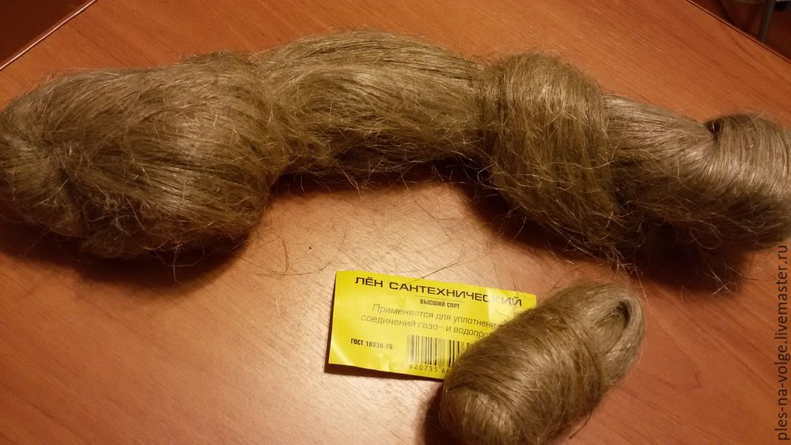
2.Для изготовления куклы понадобятся 3 пряди льна (туловище, руки, коса), ножницы, нитки.
3. Большую прядь льна (туловище) посередине скручиваем 1-2 раза и складываем пополам. Внутрь вкладываем сложенную пополам длинную тонкую прядь льна – для косы.
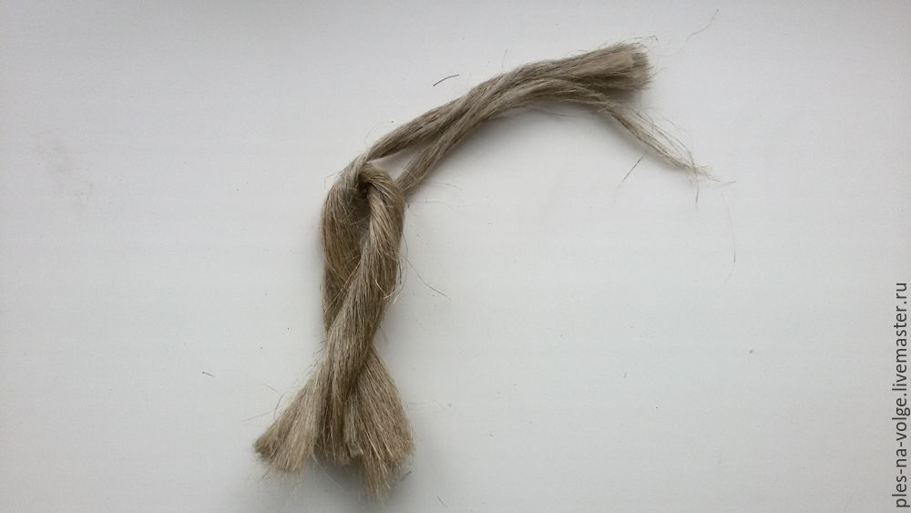
4. Отрезаем длинную нить и перематываем туловище куклы в районе шеи, не завязывая узлов, получается голова куклы. Должно остаться 2 одинаковых длинных конца нити.
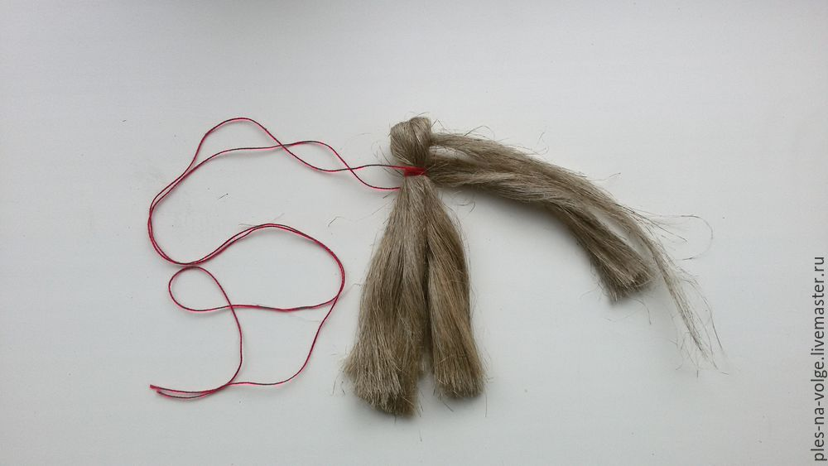
5. Туловище разделим пополам и вставляем прядь для рук, плотно подтянув ее к голове куклы.
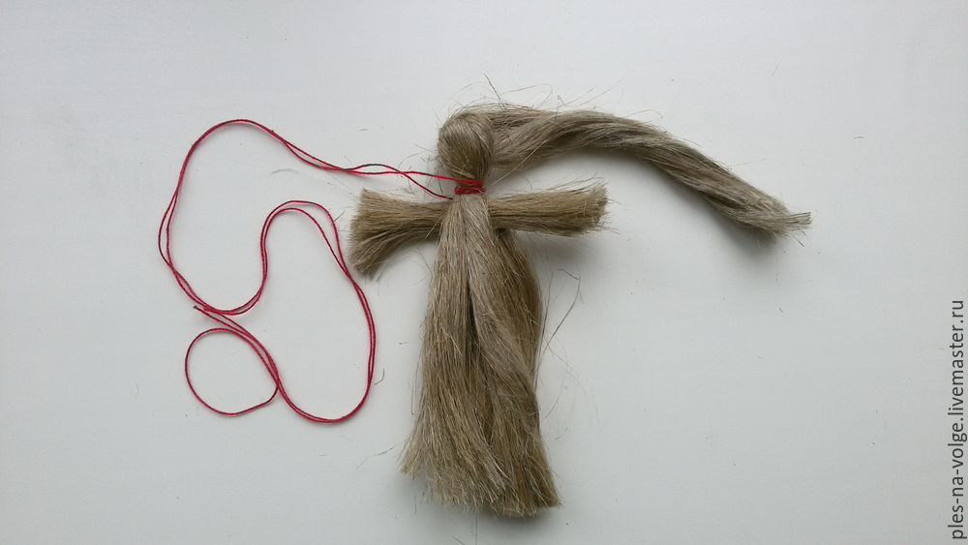
6. Свободными концами нити заматываем руки и туловище крест-накрест, заматываем пояс и снова оставляем свободные концы нитей.

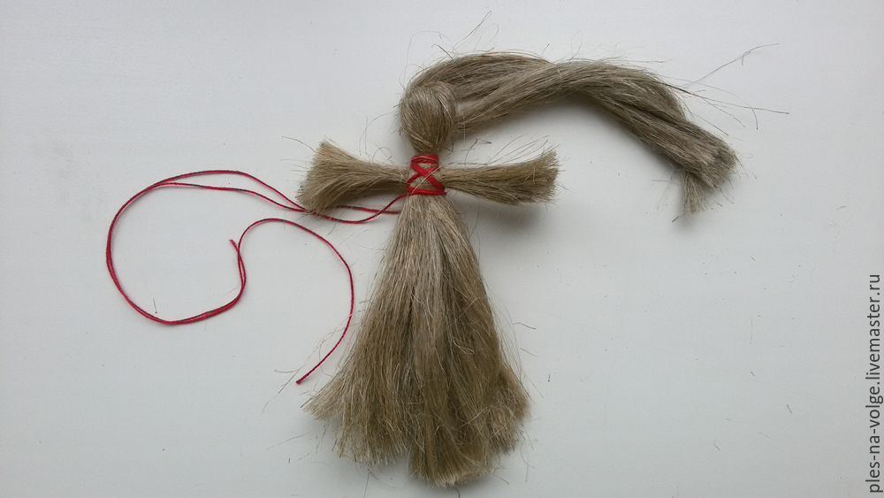
7. Короткими нитками замотаем запястья рук, крепко завяжем 2 узла.
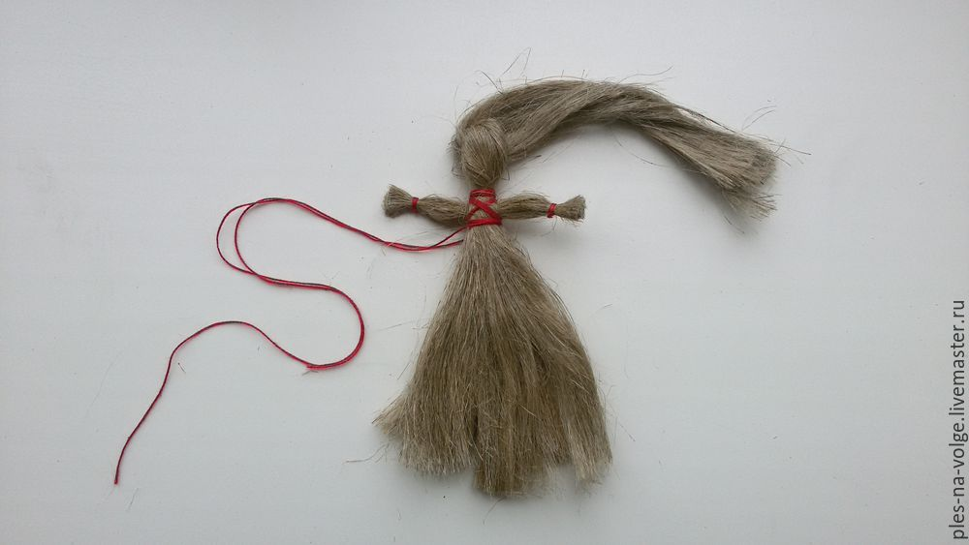
8. Прядь для косы делим на 3 части.
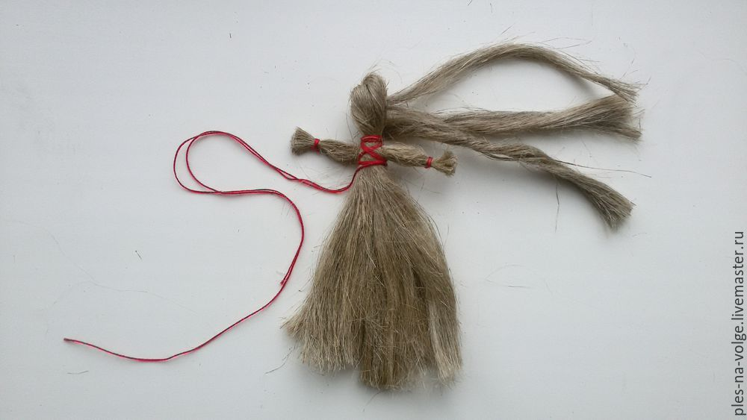
9. Плетем красивую косу и крепко завязываем двумя узлами.
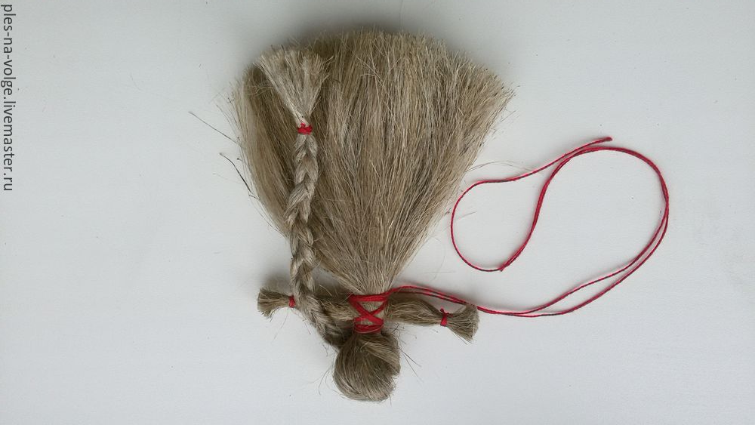
10. Оформляем нашу Льняницу тесьмой. На голову можно повязать венок . Наша кукла готова.
А можно оформить и в композицию, как это сделала я.

© https://www.livemaster.ru/topic/1975745-delaem-osennyuyu-kuklu-lnyanitsu

